B08310054 HW1 report

1. method A(resnet 50)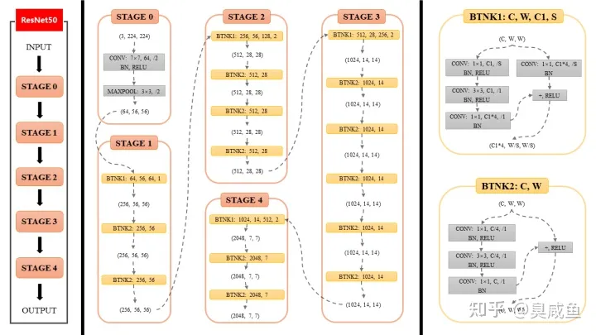 method B(inception V4) 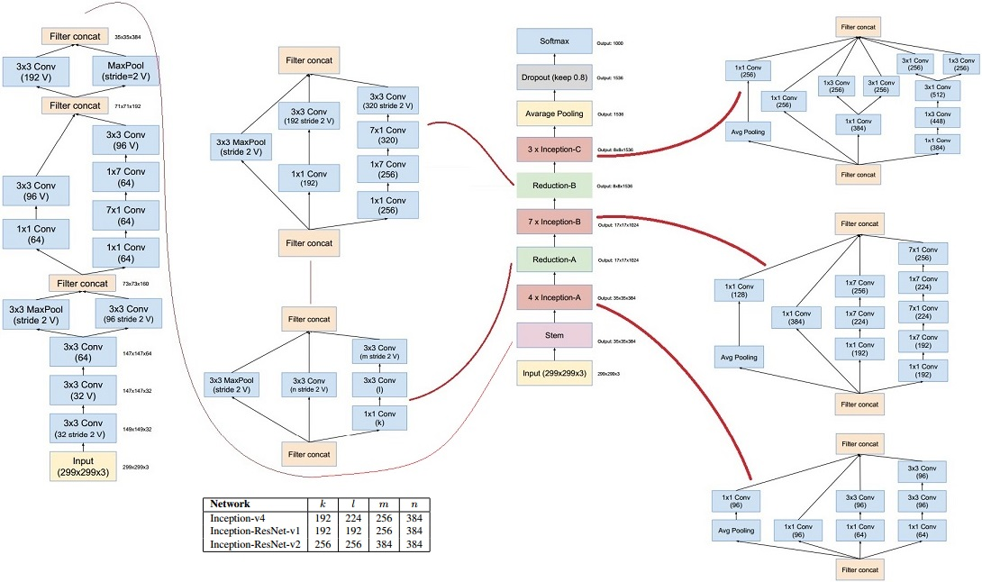
2. method A(resnet 50) 0.43 acc% method B(inception) 0.82 acc%
3. 第一個模型選擇經典的RESNET50 ，使用SGD作為optimizer，loss fuction選擇經典的CrossEntropyLoss，在訓練時先在training data利用k fold找出平均表現最佳的epoch，最後再將所有訓練資料集合併一起訓練出最強得模型
4. 第二個模型選擇了較為新穎得inception v4，同時load pretrained model幫助模型更快抓取特徵，其餘不變。Inception 的特點就是在同一層中同時納入了使用不同大小的 convolution filter 的特徵萃取結果，而V4改變是將V3略為簡化，表現也更好
5. 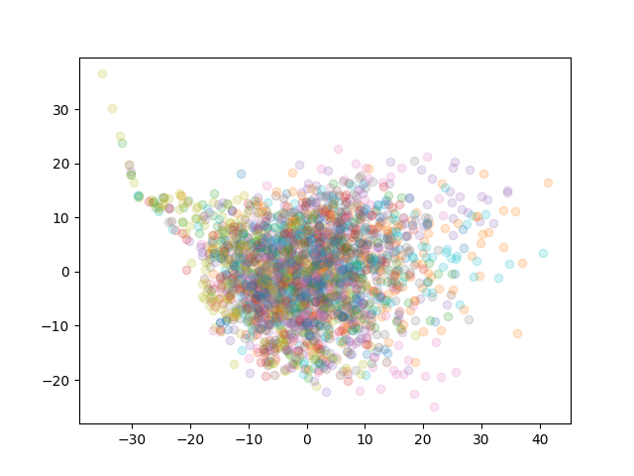
6. Last epoch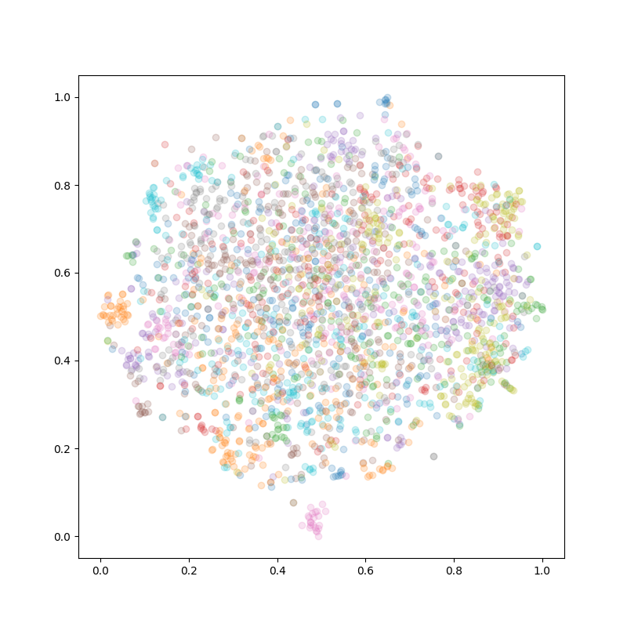

First epoch 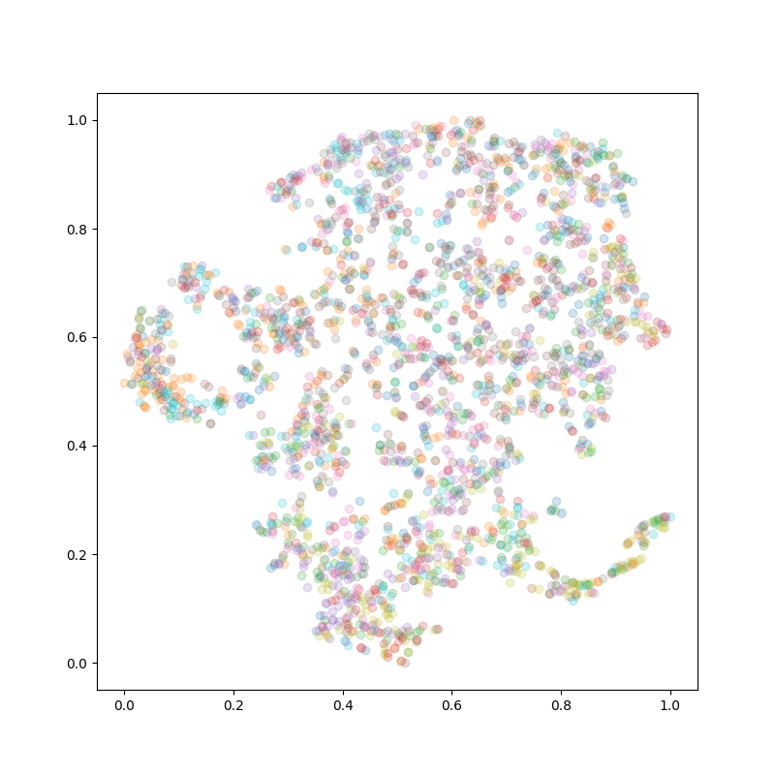

第一個epoch 明顯較為分散 更沒有同色聚集的現象

1. VGG16 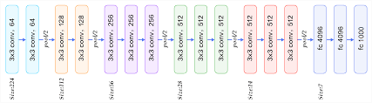 FCN32 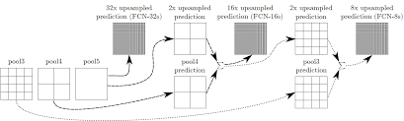
2. RESNET101 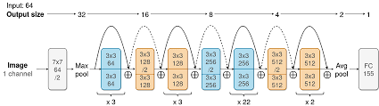

DeepLabV3 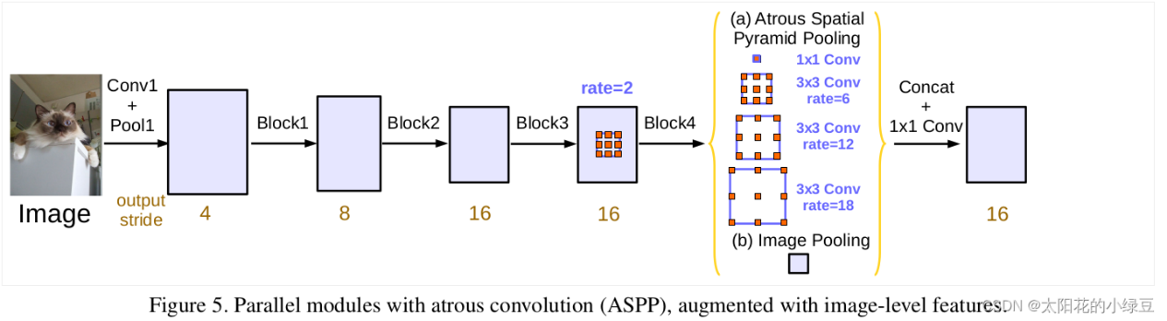使用比VGG更新一代的模型resnet 101作為encoder，同時decoder也選擇更新的DeepLabV3，其特點是採用空間金字塔pooling，能夠從不同層級大小之圖片分別捕捉語意以及細節訊息

1. method A(VGG16+FCN32) 0.2 acc% method B(resnet 101+DeepLabV3) 0.53%
2. 由左至右分別為final, middle, first stage
3. 0013_sat.png

 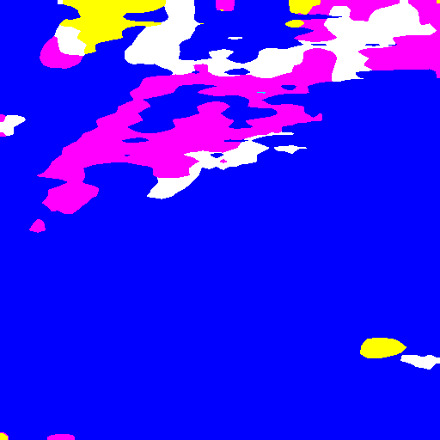  0062_sat.png

  

0104_sat.png

  